ALGUNAS SUGERENCIAS PARA TRANSCURRIR ESTE TIEMPO EN FAMILIA
SALA DE 5 AÑOS

Las siguientes, son actividades que sugerimos para que puedan realizar durante estos días. Esperamos se animen y puedan compartir, aún más tiempo, junto a sus hijos e hijas:
- Participarlos en la preparación de las comidas, colaborando en pelar huevos cocidos, amasar, desgranar porotos, arvejas, empanar milanesas, hacer bombones, modelar rosquitas.

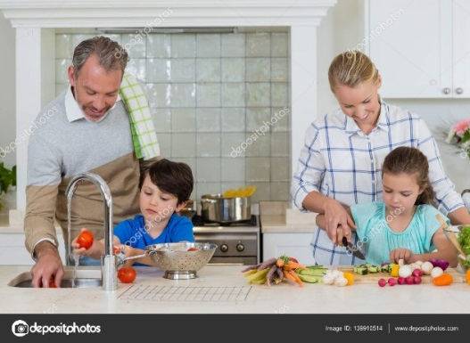

- Brindarles la oportunidad de hacer elecciones en diferentes situaciones de la vida cotidiana, por ejemplo: seleccionar qué ropa ponerse, qué merienda quiere comer (entre dos o tres opciones).

- En el momento del baño aprovechar la oportunidad para hablarles del cuerpo y sus partes, darle la posibilidad de que pongan la pasta de dientes en el cepillo y que se laven solos, que paulatinamente vayan lavándose cara, manos y cuerpo solos. Además, retomar temas como el resguardo y respeto de la intimidad, lo que no corresponde cuando alguien se encuentra ocupando el baño ya sea, haciendo sus necesidades o bañándose, así como el reconocimiento del nombre de su parte íntima (pene y vulva).

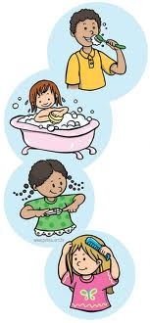

- Dialogar acerca de las expresiones de sentimientos como la alegría, pena, rabia, miedo, enojo, tristeza, etc.
- Que desarrollen la creatividad animándolos a bailar, cantar, escuchar música, realizar movimientos con el cuerpo. Contar cuentos, chistes y anécdotas, cantarles canciones, jugar con rimas y versos.

- Realizar trabajos de expresión en hojas blancas, explorando diferentes materiales: fibras, tizas, témperas, colores, crayones, lápiz negro, aportándole algunas ideas. Conversar sobre lo realizado, las formas, los colores utilizados; animarlos a que hablen de sus producciones (de regreso pueden formar parte de la carpeta de cada uno).

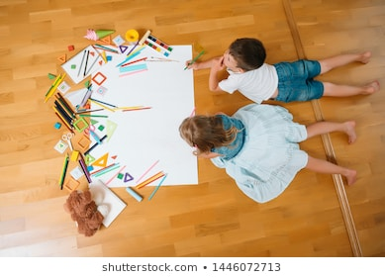

- Organizar juegos de saltos: con dos pies, con uno, caminar rápido, lento, para atrás, en puntas de pies, con los talones, hacia los costados, marchar, galopar, trepar, rodar, etc.

- Organizar juegos con pelotas de diferentes tamaños para que puedan lanzar, recibir, recoger, atrapar, patear, embocar.

- Proveerles revistas y libros para que sean observados pasando las hojas una a una. Observar los dibujos, las letras.

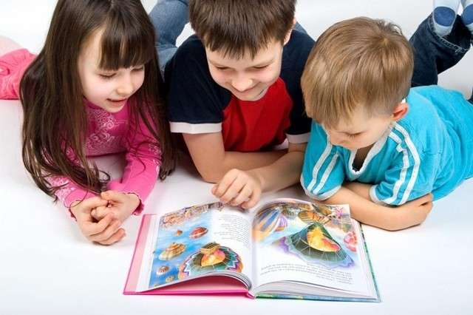

- Entregarles frascos y botellas de diferentes tamaños para que enrosque y desenrosque sus tapas. Que tenga la posibilidad de enhebrar con fideos y lanas.

- Recortar libremente con tijeras. Acompañarlos en primera instancia, sosteniendo el papel.

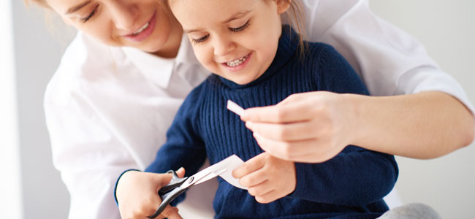

- Animar la colocación autónoma de prendas de vestir y zapatos.

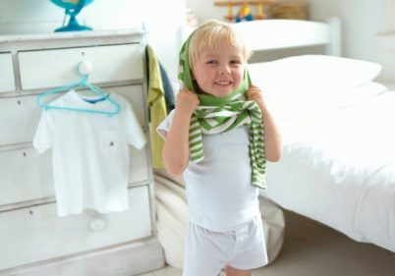

- Armar rompecabezas de 4 y 6 cortes (pueden ser realizados con imágenes de revistas); construir con dakis, rastris, bloques.

- Conversar sobre las situaciones vividas a lo largo de la jornada, lo realizado y lo que quede por hacer.

- Recitar los números a través de juegos: rimas, contar cuántas personas hay sentadas a la mesa, cuántas galletitas se come, cuántos años tiene.

- Observar números, palabras y dibujos en etiquetas, control del televisor, propagandas de revistas, etc.

